|  |  |  |  |  |  |
| --- | --- | --- | --- | --- | --- |
| **Nombre de la práctica** | **Contador** | | | **No.** | **1** |
| **Asignatura:** | **Arquitectura de Computadoras** | **Carrera:** | **Ingeniería En Sistemas Computacionales** | **Duración de la práctica (Hrs)** |  |

**Material empleado:**

* Tabla proto
* 2 capacitores de 22 picofaradios
* 1 cristal oscilador de 5 mtz
* 1 resistencias de 320hms
* 1 cátodo común de 7 segmentos
* Proteus 8
* Mplap
* Cable utp
* 1 PIC16F84A

**Desarrollo de la práctica:**

Para poder desarrollar la práctica hicimos uso de dos softwares para la simulación de un circuito

** **

El código de nuestro circuito fue programado en lenguaje ensamblador con el software MPLAB en donde con las diferentes variables declaradas y funciones pudimos inicializar los caracteres que se plasmaron en el cátodo común de 7 segmentos así, como binario para formar letras y números específicos como también una velocidad para el cambio de caracteres que fueron 1000 milisegundos para que lo hiciera cada segundo

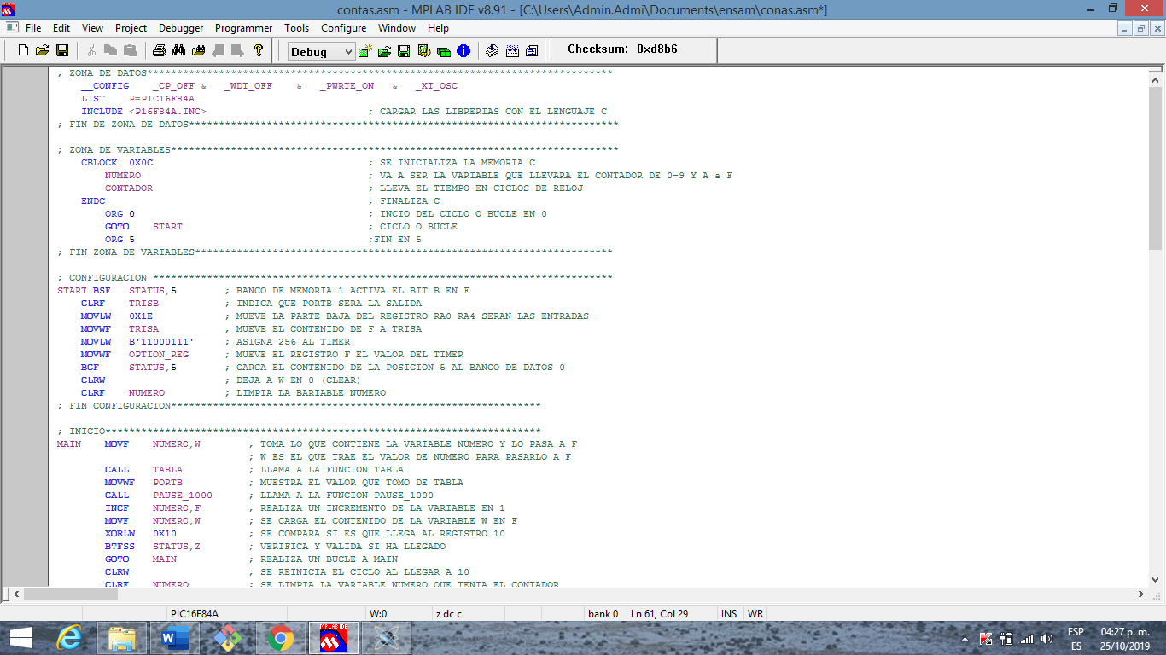

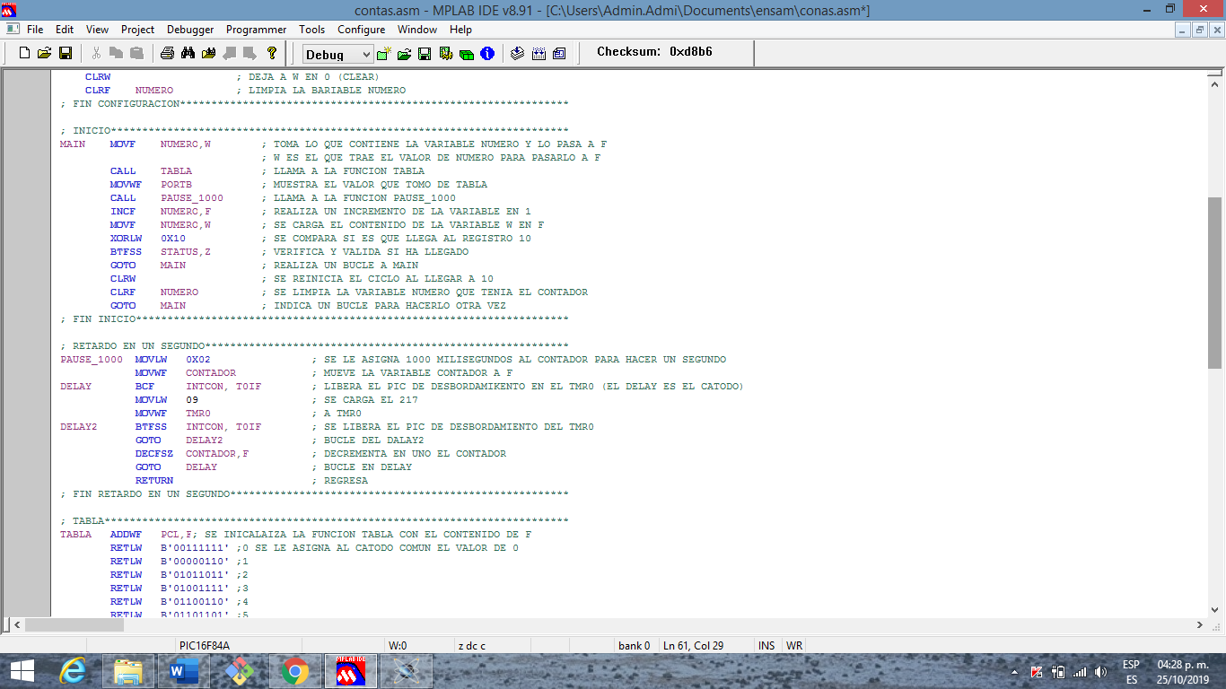

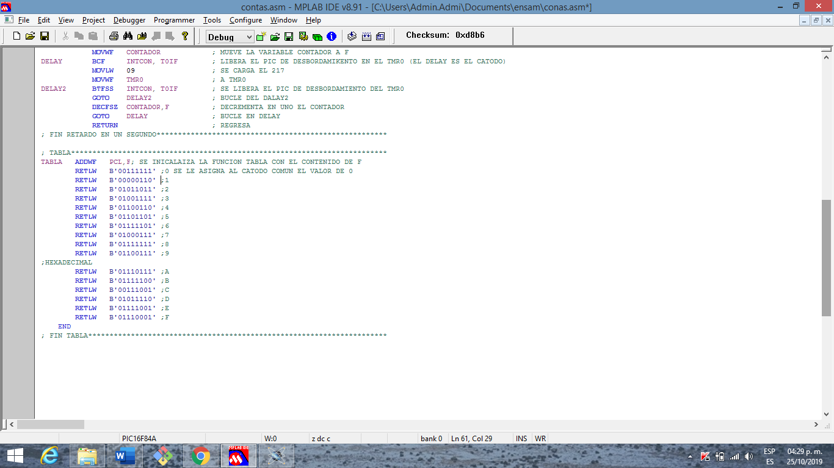

En proteus se represento el circuito utilizando sus herramientas para simular el funcionamiento del cátodo.

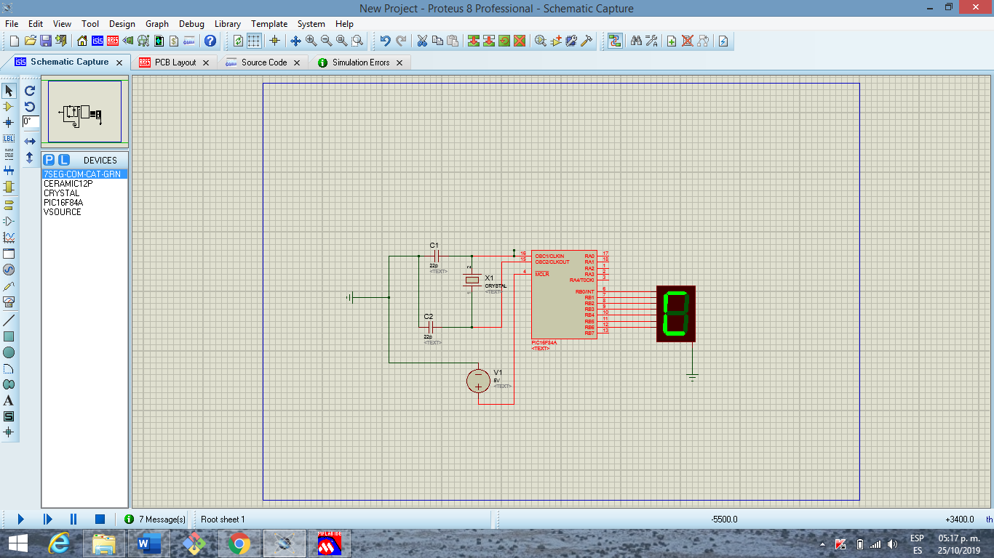

Entre las herramientas está el PIC16F84A que, con los demás elementos, se da funcionamiento y al circuito, cuando estén en el panel que también simula la tabla proto, podemos unir los elementos para completar el circuito y darle funcionamiento

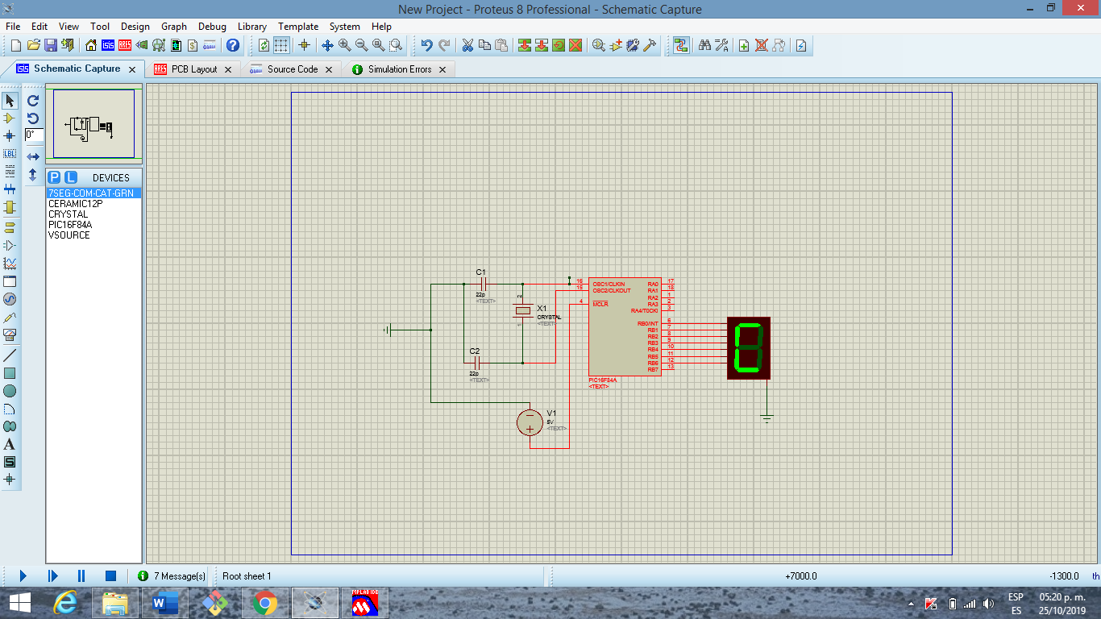

Cuando el circuito esta formado podemos hacer la prueba para dar funcionamiento al cátodo, con el código que anterior mente se realizó en mplab, el primer paso para hacerlo es dar clic en el PIC16F84A

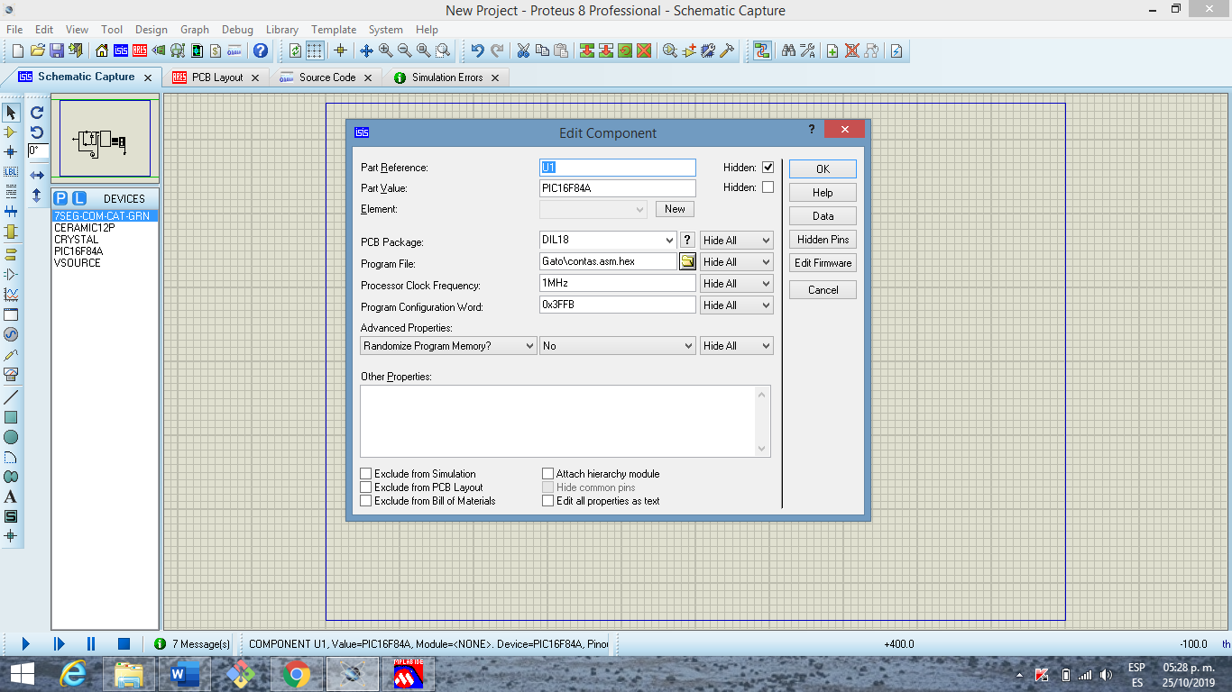

Seleccionar la opción Program file, que nos llevará a la ruta donde esta el archivo con terminación. Hex

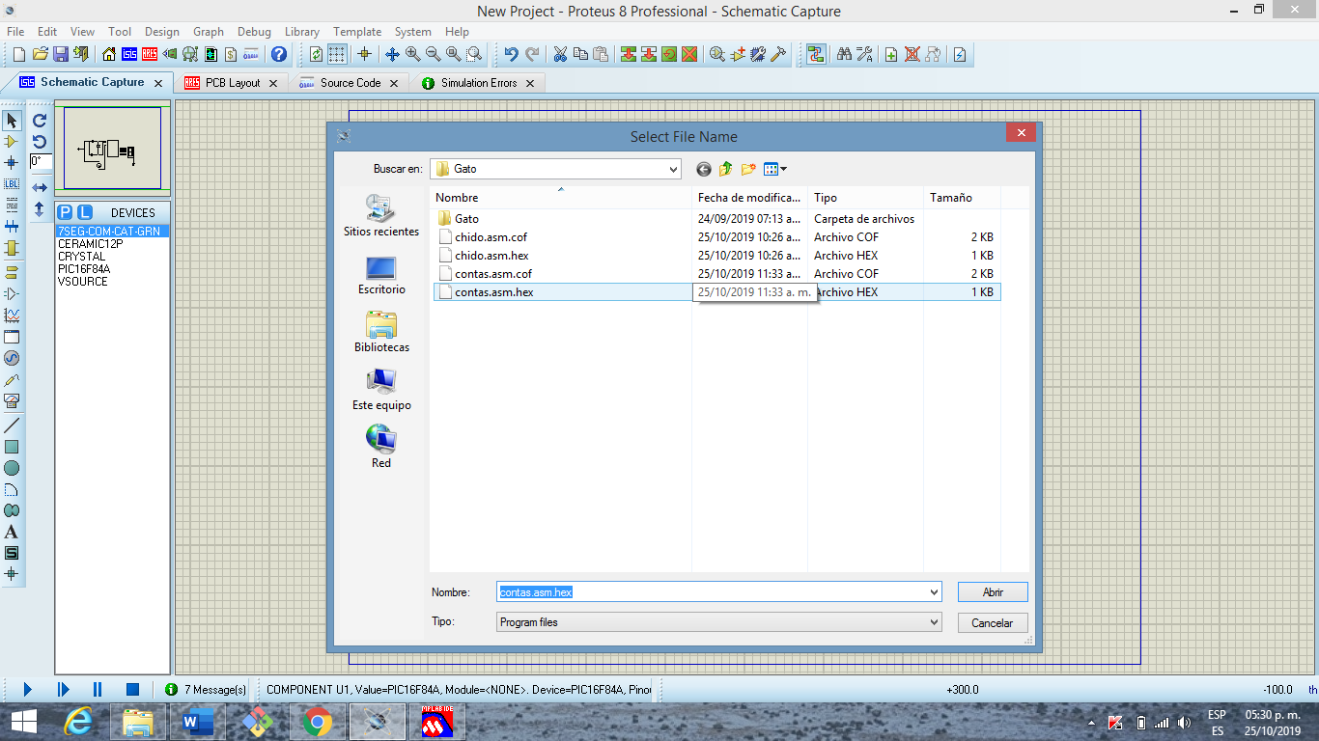

Al seleccionarlo regresaremos al panel, pero con el archivo cargado en el PIC16F84A

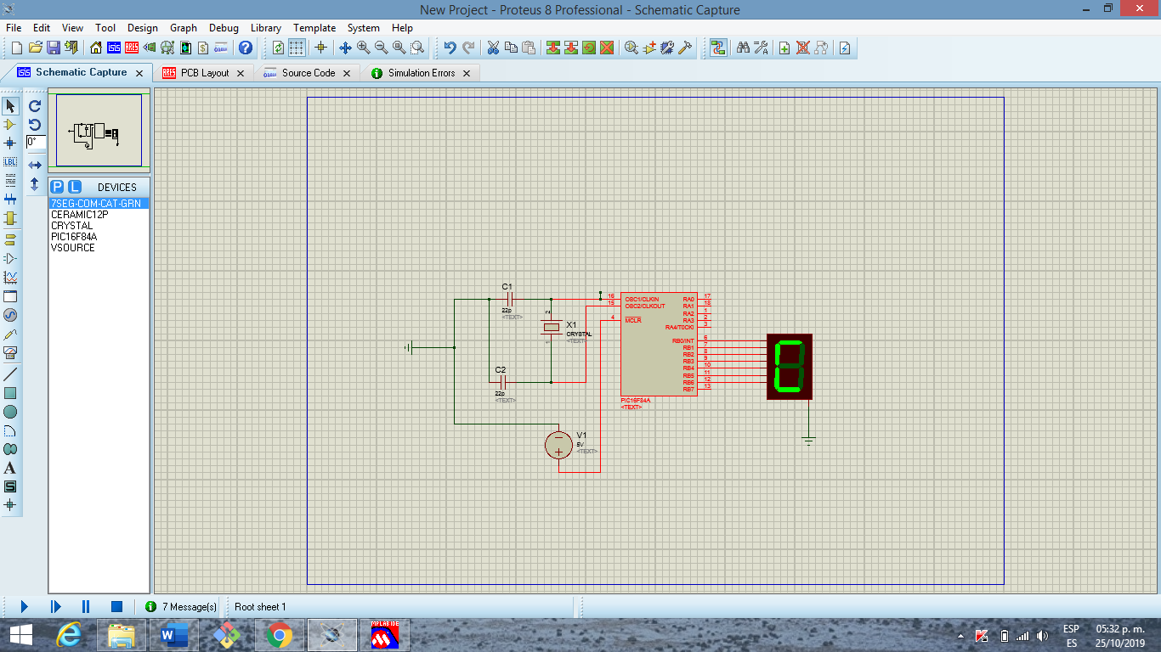

Al da clic en la opción de pley los segmentos del cátodo prenderán según la programación del código .hex

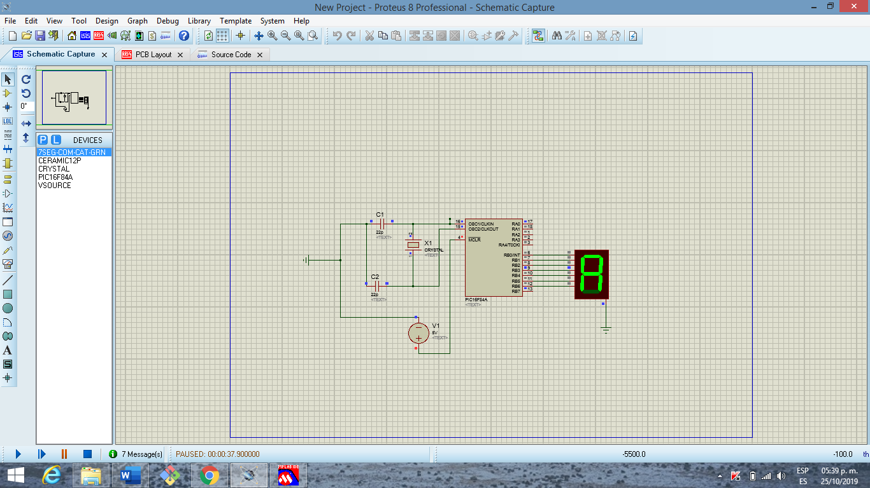

Por último, el circuito es puesto en practica en un entorno real

Haciendo uso de el datasheet para verificar sus especificaciones del pic y del cátodo

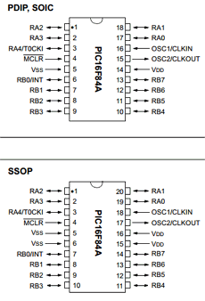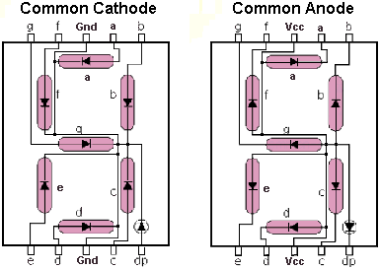

Esto con el propósito de saber como conectar el circuito y proteger el pic y el cátodo

Con los demás elementos se de a cuerdo con sus datasheet conectamos el circuito en la tabla proto, con el cable utp uniendo con los puertos correspondientes

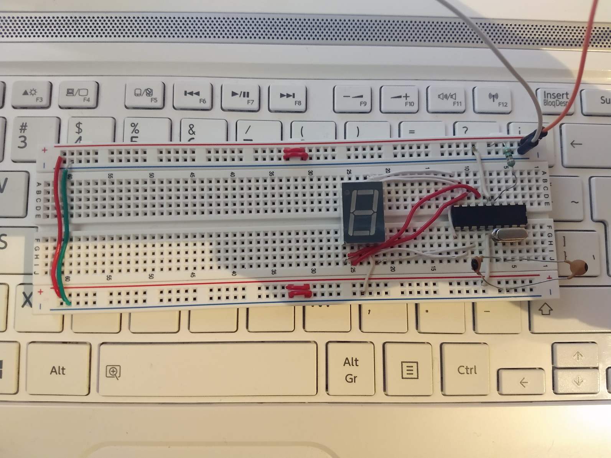

**Conclusiones:**